**Отчёт по лабораторной работе №6 по курсу «Разработка интернет приложений»**

Тема: «React»

Выполнил: студент группы ИУ5-53

Кондратьев Максим Владимирович

Дата: 09/01/2019 Подпись:_______

Проверил: Гапанюк Ю. Е.

Дата: ______ Подпись:_______

Москва, 2019

**Задание лабораторной работы:**

Настроенный конфиг webpack и babel

React-приложение с одной страницей.

На странице должны отображаться репозитории с github. Репозитории должны загружаться с помощью axios через открытый api гитхаба.

Приложение должно успешно собираться вебпаком

Приложение должно содержать css

Приложение в dev режиме должно обновляться без перезагрузки страницы с помощью webpack-dev-server’а

index.html должен добавляться с помощью HtmlWebpackPlugin

**Структура проекта (webpack.conf.js)**

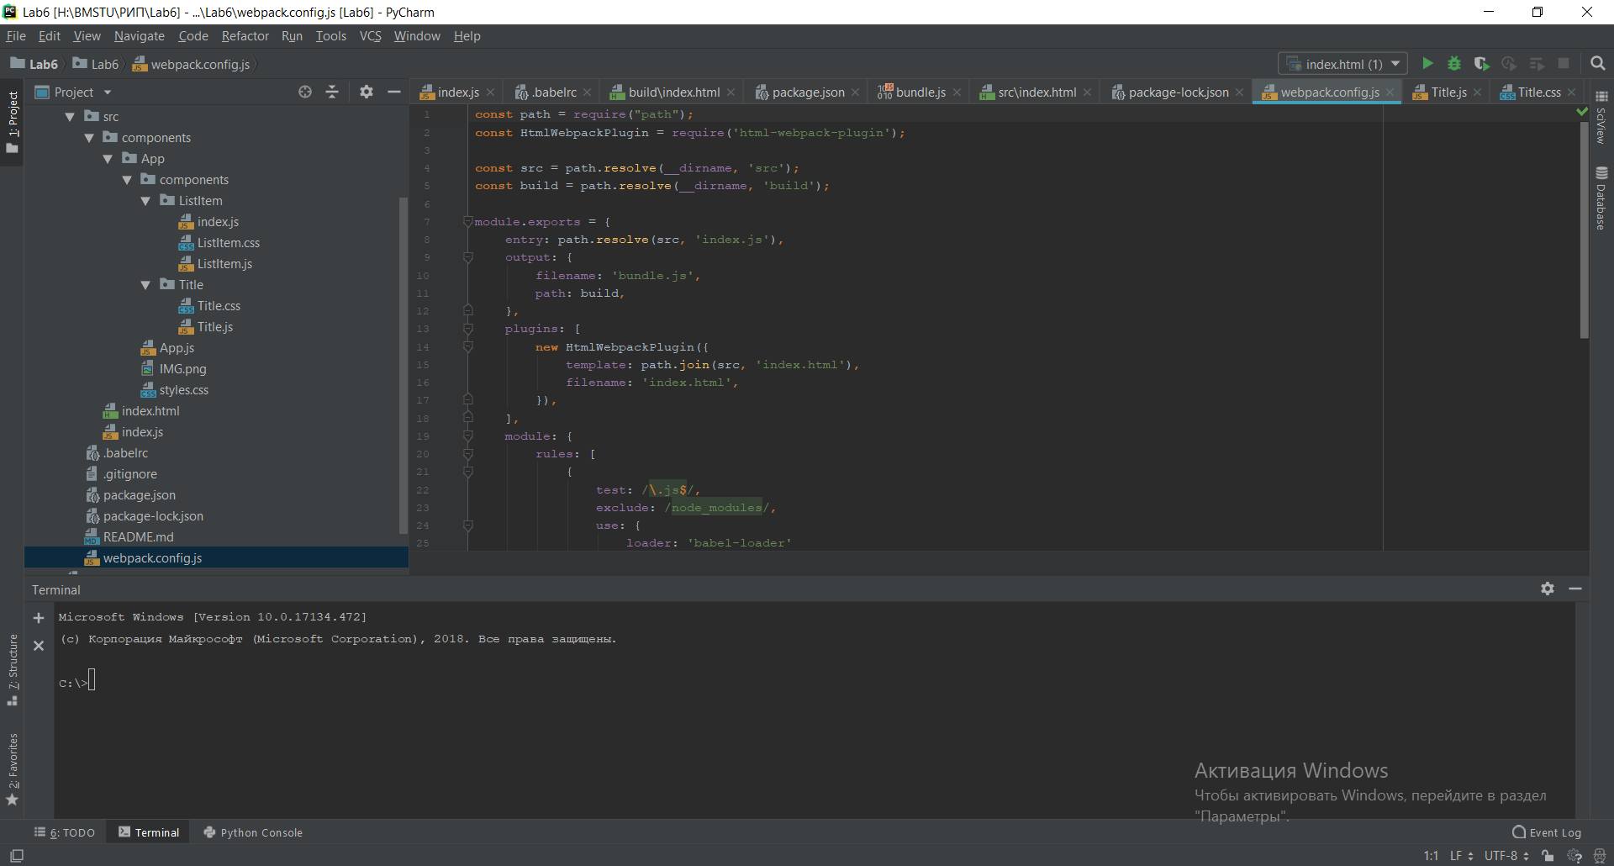

**Страница**

